27 ans Croisière

Je suis envoyé pour établir un contrôle de dégazage sur un pétrolier ravitailleur d’environ 160 mètres. Le commandant m’explique qu’il part en représentation officielle quelques jours à Nantes avec 2 autres bateaux plus petits. Le certificat de dégazage est exigé car on ne veut en aucun cas risquer une explosion en plein centre de Nantes.
J’en profite pour participer à cette croisière.
Le temps est exécrable. Nous traversons le Raz de Sein sous une tempête de neige avec des creux de 6 mètres et nous mouillons une nuit à l’abri de l’île de Penfret aux Glénans.
Je m’intéresse à la navigation avec les officiers et hommes de quart et fréquente les hommes qui ont des fonctions diverses. Un appelé Radio qui parle Russe s’occupe en écoutant les chalutiers russes qui espionnent les navires de l’OTAN.
Malgré la tempête, le commandant exige que les repas soient servis avec le cérémonial habituel : Gants blancs, argenterie… On fixe un râtelier boulonné sur la table à manger et chacun pose son assiette et ses verres dans les trous correspondants. Le matelot- Sommelier ne remplit que le quart des verres pour éviter les débordements à chaque coup de gîte.
Nous pénétrons en baie de Quiberon pour embarquer l’Amiral qui va commander l’escadre.
Nous arrivons à Nantes le samedi matin, La délégation officielle avec Préfet, Maire et Autorités locales tarde à arriver, je m’éclipse chez moi car j’habite près du quai de la Fosse.
A mon retour, le lundi matin, les matelots m’annoncent que le Commandant est furieux et qu’il m’avait fait chercher partout pour me présenter aux officiels.
Au retour à Brest, il est un peu calmé et nous nous quittons en bons termes. Je suis très heureux de cette croisière.
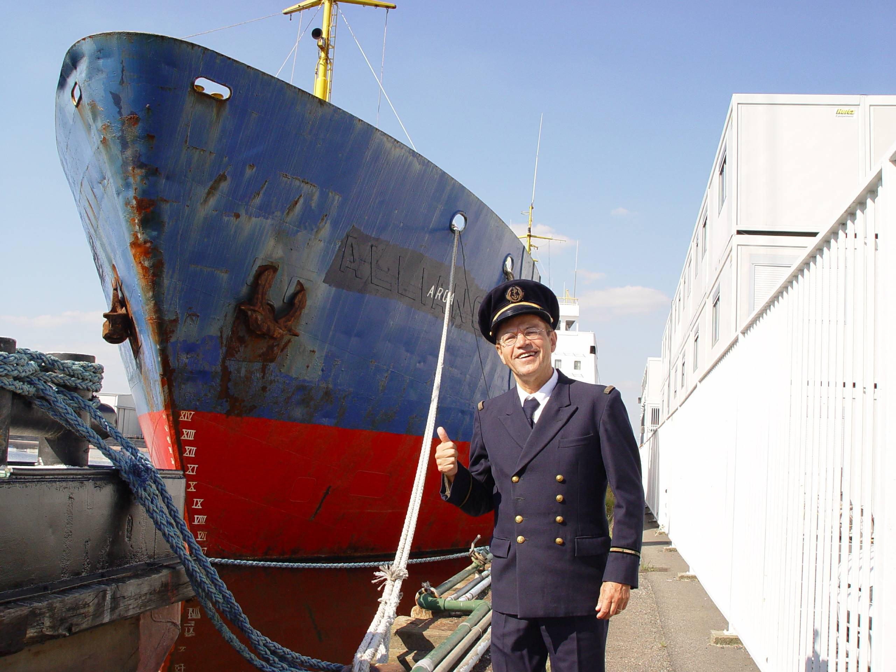
2004

© tricotin.net/Histoires 19/08/07 2730

